„eLabFTW   
Erste Schritte und neues Experiment“   
Übung 1

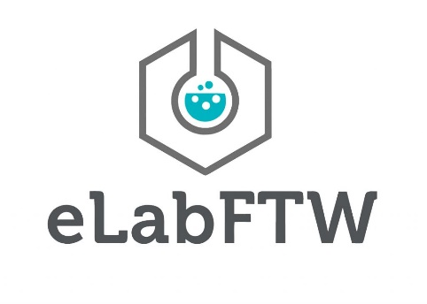

1. Aufgabe

Melde Dich zunächst auf der Demo-Seite von eLabFTW an und verschaffe dir einen Überblick.

<https://demo.elabftw.net/login.php>

Erstelle anschließend auf der Experimente Seite ein neues Experiment und gebe einen Experiment Titel ein. Speichere dein Experiment am besten so, dass du es zu einem späteren Zeitpunkt wiederfindest.